노동조합과 회사는 5월 2일(화) 오후 3시, 분당 사옥 17층 대회의실에서 2019년도 단체교섭 1차 본회의를 개최하고 노동조합의 4개 분야 11대 요구안에 대한 논의에 돌입했다.
김해관 위원장은 모두 발언을 통해 “지난 교섭 이후 벌써 1년이 훌쩍 지나 다시 2019년도 단체교섭이 시작됐다”고 운을 띄운 뒤 “저는 현장을 다닐 때마다 대학생 자녀 학자금 지원이나 임금피크제 개선 등 다수 조합원이 원하는 결과를 얻기까지의 과정이 매 순간 얼마나 쉽지 않은 싸움이었는지 말씀 드리곤 하지만 여전히 결과에 아쉬움을 느끼는 분들이 많다”고 설명했다.
노동조합, “조합원을 위한 요구사항에 머리가 아닌 가슴으로 임해달라”당부
이어 “최근 KT를 둘러싼 여러 악재와 비난 속에서도 노동조합이 회사와 종사원 발전을 위해 협력한 만큼 조합원 삶의 질 향상과 사기진작으로 내외적인 분란을 잠재우는 것이 최선이라고 생각한다”고 밝힌 뒤 “향후 교섭뿐 아니라 회사와 종사원의 발전이 걸려있는 문제에 대해선 끝까지 싸울 것”이라고 강조했다.
이에 회사는 “노동조합 측에서 수시 현장순회를 통해 의견 청취 후 고심 끝에 요구안을 제시한 것으로 안다”며 “안건 상정과 관련해서 불필요하고 소모적인 논쟁을 지양하고 생산적인 교섭을 하겠다는 것이 회사의 일관적인 입장이므로 4개 분야 11대 요구안의 일괄상정에 동의한다”고 답변했다.
특별호 - 1
2019년 5월 2일(목)

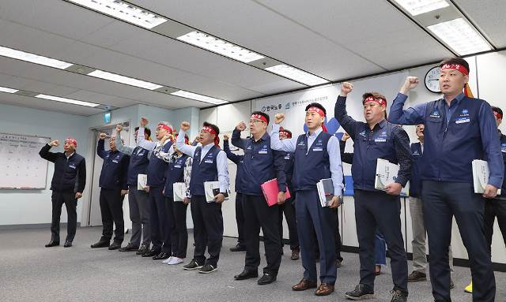
노동조합의 4개 분야 11대 요구안 일괄 상정
2019년도 단체교섭 상견례 및 본회의 돌입

▲본회의에서 모두발언 중인 김해관 위원장
▲출정식에서 승리의 결의 다지는 교섭위원들
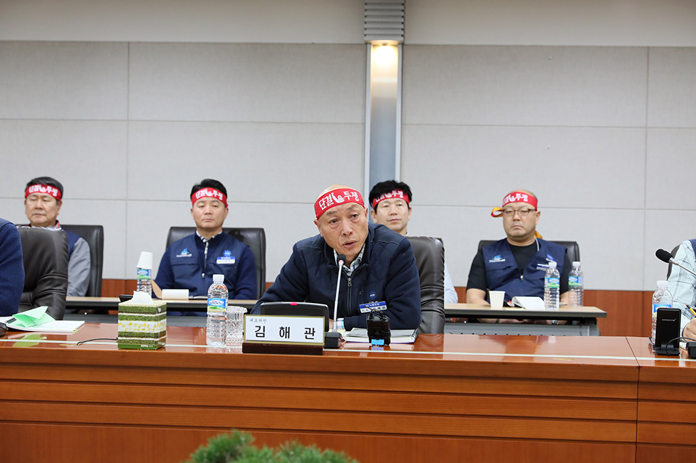

모든 안건이 상정됨에 따라 노사는 이후 2개의 실무소위원회를 가동키로 협의하고 2019년도 단체교섭 1차 본회의를 폐회했다. 이로써 ▲임금 복지 실무소위원회에서는 임금 복지 전체 안건, 노동이사제 도입, 장기성과급 도입 ▲단협제도 실무소위에서는 정년연장, 인사보수제도 전면 개선, 단협 갱신개정과 관련된 안건을 다룰 예정이다. 한편 2019년도 단체교섭 안건은 다음과 같다.

특별호 - 1
2019년 5월 2일(목)
분 야 | 안 건 | 근거 설명
고용  안정 | 1. 정년연장 단계적 추진  2. 노동이사제 도입 | 1. 정부 정책 부합 및 고급인력 확보  2. 경영참여로 노동자 고용안정 확보
임금 | 3. 임금인상 : 4%(고과인상분 제외)  4. 전사 5G 1등 달성을 위한  성과보상제도 마련  5. 급식통근보조비 인상 : 3,000원 | 3. 회사 이익에 대한 조합원 성과 배분  4. 5G 1등을 위한 노력 보상(300만원) 및  5G 시장 점유률에 따른 인센티브 지급  5. 2010년 이후 물가인상률 등 감안
  30% | 35% | 40% | 45% | 50%
  100만 | 200만 | 300만 | 500만 | 1천만
복지 | 6. 복지기금 출연 : 1,000억원  7. 균형있는 카페테리아 복지제도 완성  8. 출산장려금 신설 : 300만원  9. 해외 휴양소 신설 | 6. 목적사업비 범위 내 출연  7. 카페테리아 공동추진위원회 추진사항  - 2030대부확대, 자녀교육보조비 등  - 1인 건강검진∙개인연금저축 확대 등  -대부항목 : 본인 학자금 대출 포함 등  8. 정부정책에 맞춰 출산장려금제도 신설  9. 다양한 해외문화체험으로 생산성 확대
제도  개선 | 10. 인사보수제도 전면 개선  - Pay-Band 상한제 폐지 등  11. 장기성과급 제도 도입 | 10. 지속적 VOC로 인한 전면 개선할 시기  - 밴드 상한으로 급여 하락 개선 등  11. 조합원 사기진작과 동기부여를 위한  전년 영업이익 5% 배분

